Вопрос 0

Не существует абсолютных методов и средств защиты данных и программ в информационных системах

Защита данных и программ имеет смысл тогда и только тогда, когда СТОИМОСТЬ ОРГАНИЗАЦИИ ЗАЩИТЫ Информационной системы НЕ ПРЕВОСХОДИТ стоимости, потерянной в результате взлома системы.

Наипервейшей задачей любого разработчика систем защиты данных, в основе которых лежит ПРОГРАММНОЕ ОБЕСПЕЧЕНИЕ, является ЗАДАЧА УСЛОЖНЕНИЯ для нехорошего человека, нехороших организаций процесса исследования того или иного программного продукта.

Считаю последний постулат больше остальных соответствует названию лекции, потому что, если программе суждено быть взломанной, то пусть хакер потратит много времени и усилий.

Вопрос 1

Абзацы находятся на

1 на 226 стр

2 на 227 стр

Вопрос 2

Защита

Вопрос 3

Crack is a Unix password cracking program designed to allow system administrators to locate users who may have weak passwords vulnerable to a dictionary attack.

Вопрос 4

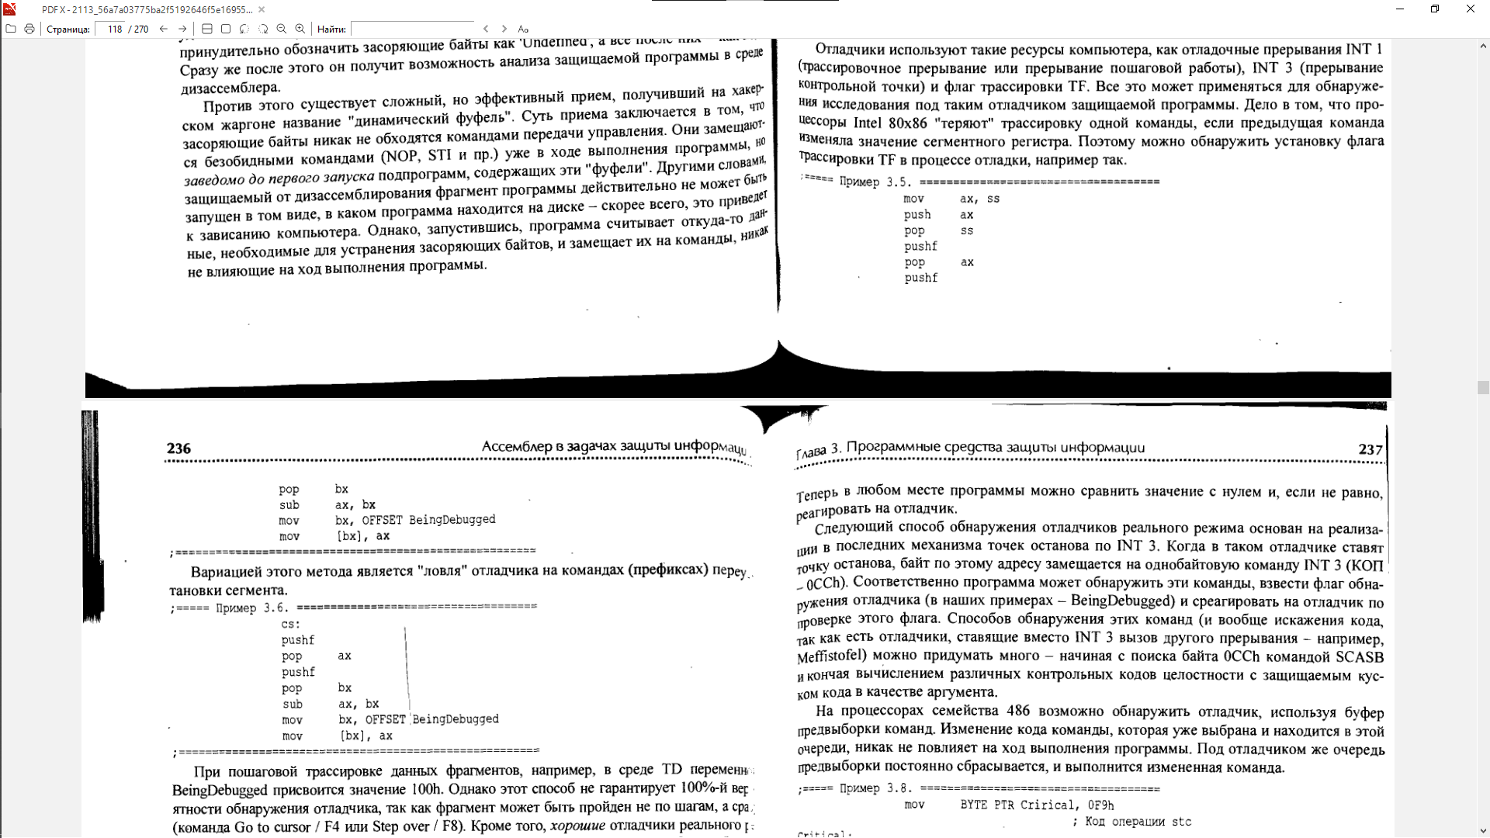

Вопрос 5

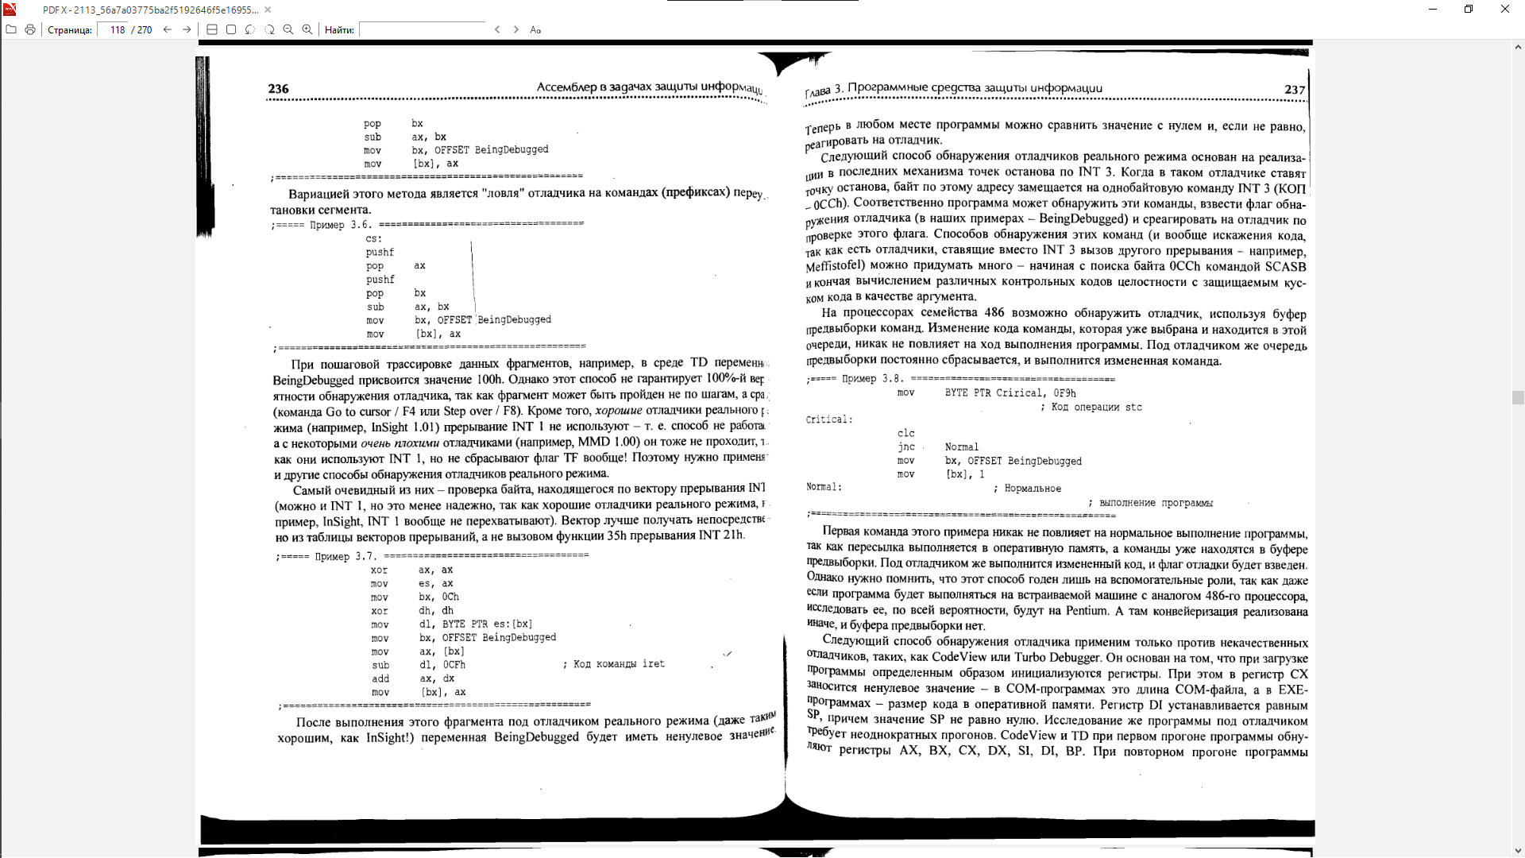

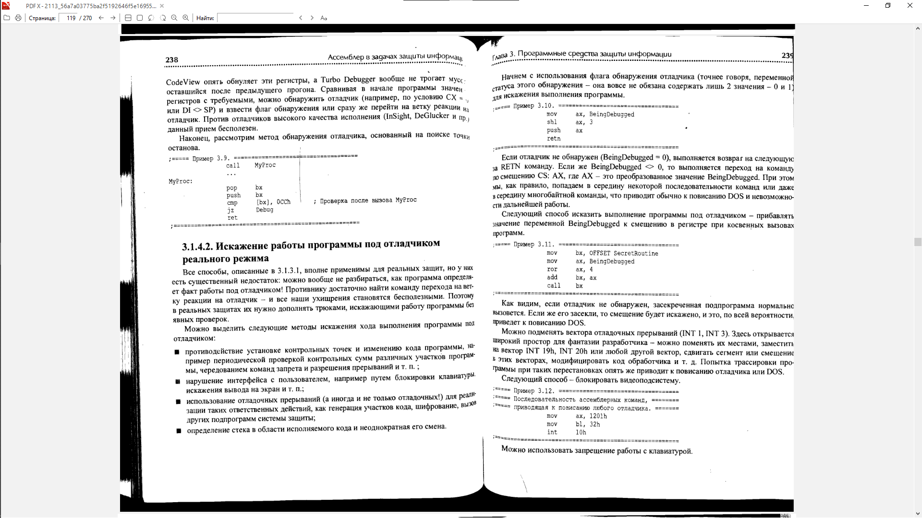

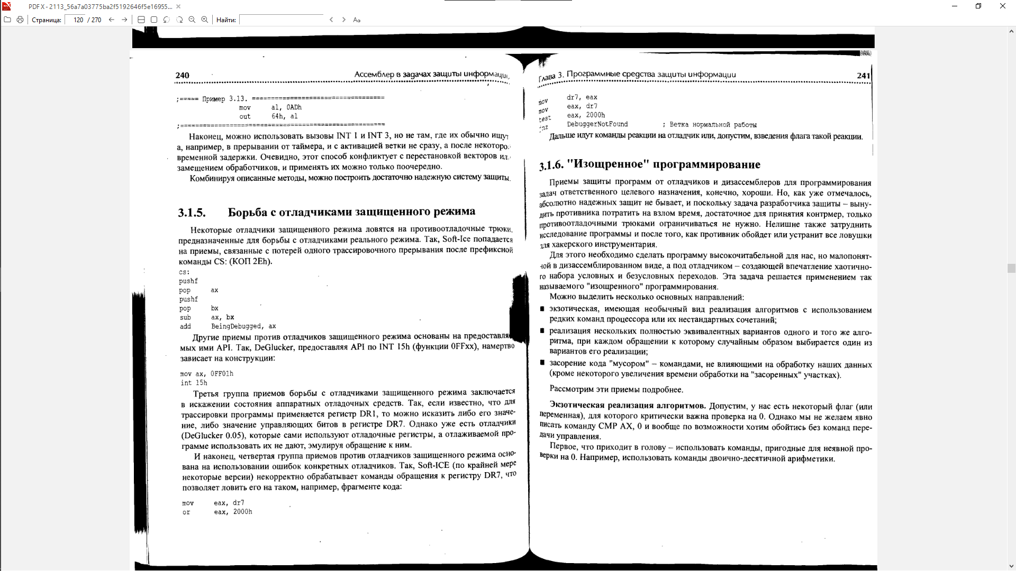

Вопрос 6

Пример 3.7 на стр 236

Вопрос 7

Прерывание пошагового режима. Вырабатывается после выполнения каждой машинной команды, если в слове флагов установлен бит пошаговой трассировки TF. Используется для отладки программ.

Вопрос 8

08Bh = 1000 1011

Вопрос 9

Если программа не под отладчиком то разность значений 1ого бита и 08Bh равно 0, то осмелюсь преположить, что в таком случае в 1 бите находится значение 08Bh . Следовательно отнимать нужно только 08Bh. Отнимать другие значения нельзя.